**L’Irresistible Don Juan rejoint la gamme Maestro**

**de McDonald’s !**

**Le 27 février 2019 – Le printemps semble avoir pointé le bout de son nez plus tôt que prévu, et on le retrouve même dans son assiette grâce à McDonald’s ! Laissez-vous séduire par l’Irresistible Don Juan et ses saveurs espagnoles. Un délicieux mélange de bœuf, de chorizo et de sauce aïoli qui pimenteront vos pauses gourmandes. Son petit plus : l’Irresistible Don Juan est accompagné de savoureuses Patatas Bravas. Pas de doute, vous tomberez sous le charme !**

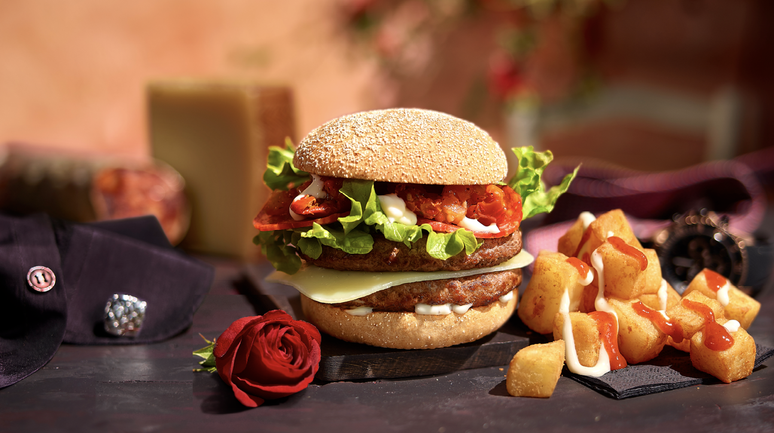

Un nouveau burger aux saveurs ensoleillées a fait son entrée dans la gamme Maestro de McDonald’s : l’**Irresistible** **Don Juan**! Un burger savoureux composé d’un pain parfumé au chorizo, de 2 tranches de bœuf, de rondelles de chorizo, de fromage Manchego, d’une tapenade d’oignons et de tomates, de tomates séchées, de salade, le tout nappé d’une sauce aïoli. Un délicieux mélange d’ingrédients qui vous fera voyager dans le Sud, le temps de quelques bouchées, pour le plus grand plaisir de vos papilles.

A l’occasion du lancement de l’**Irresistible Don Juan**, McDonald’s ajoute les **Patatas Bravas** à sa carte : des cubes de pommes de terre frits nappés de sauce aïoli et de sauce tomate.

L’Irresistible Don Juan est disponible dans tous les restaurants McDonald’s de Belgique au prix conseillé de 8,25€ pour un menu medium servi avec des frites classiques et une boisson medium. Le prix conseillé pour un menu medium avec des Patatas Bravas s’élève à 9,25€. Le prix conseillé des Patatas Bravas (sans burger) s’élève à 3,10€ pour une portion medium à la carte.

Pour plus d’informations et de détails, rendez-vous sur [www.mcdonalds.be](http://www.mcdonalds.be)

***

**Pour de plus amples informations, veuillez contacter :**   
Kristel Muls – McDonald’s Belgique – 32 2 716 04 50  
Aurélie Coeckelbergh – PRIDE – 0479 261 613 – [aurelie.coeckelbergh@pr-ide.be](mailto:aurelie.coeckelbergh@pr-ide.be)  
Isabelle Verdeyen – PRIDE – 0486 89 38 62 – isabelle.verdeyen@pr-ide.be

**A propos de McDonald’s Belgique**  
Les 84 restaurants McDonald’s belges sont sous la direction de 24 franchisés. Aujourd’hui, avec McDonald’s Belgique, ils comptent 4.971 collaborateurs, dont 55% sont des jeunes âgés de moins de 25 ans. Des formations sont données dès le premier jour. L’année dernière, les collaborateurs McDo ont pu bénéficier de 97.218 heures de formation. Depuis son arrivée en Belgique, il y a 40 ans, la durabilité constitue un élément important pour McDonald’s qui a adopté une série de mesures dans ses restaurants, comme l’utilisation d’une énergie 100% verte dans tous les restaurants depuis 2007. Cette année, cela fera 10 ans que McDonald’s Belgique utilise son propre système de collecte et de gestion des déchets, le Green Truck.